Software Requirement Specification

CÁ NHÂN LÀM

* 1. *Interface :* Màn hình chính – Nguyễn Thành Công

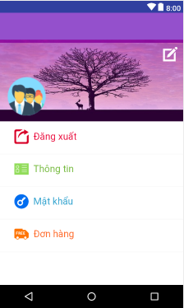

* 1. *Function Requirement*

|  |  |  |  |
| --- | --- | --- | --- |
| **Item** | **Description** | **Action** | **Response** |
| **Màn hình chính** | * Thành phần :   Bao gồm thông tin tài khoản  + Thông tin cá nhân  + Đăng xuất tài khoản  +Thay đổi mật khẩu  +Thông Tin đơn hàng  + Ảnh đại diện người dùng  + Ảnh nền người dùng | N/Á | N/A |
| **Thông tin cá nhân** | * Chuyển sang trang thay đổi tin cá nhân người dùng | Nhấn vào chữ , hình | Chuyển đến màn hình thay đổi thông tin cá nhân |
| **Chỉnh sửa** | * Chỉnh ảnh avatar và ảnh nền | Nhấp vào logo | Hiện ra giao diện thay hình ảnh |
|  |  |  |
| **Thay đổi mật khẩu** | * Chuyển sang trang thay đổi mật khẩu tài khoản | Nhấn vào chữ , hình | Chuyển sang trang thay đổi mật khẩu |
| **Thông tin đơn hàng** | * Chuyển sang trang trạng thái đơn hàng của khác | Nhấn vào chữ , hình | - Chuyển sang trang trạng trái đơn hàng , nếu khách đã tiến hành thanh toán sản phẩm . Sẽ hiện lên trạng thái .  - Nếu khách hàng chưa mua sản phẩm ( thanh toán ) hiện thông báo bạn chưa mua sản phẩm nào |